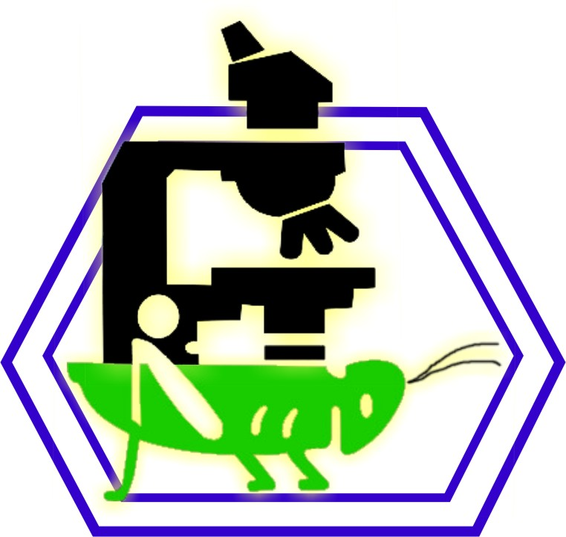

UNIVERSIDAD AUTONOMA AGRARIA
ANTONIO NARRO

DIVISION DE AGRONOMIA
DEPARTAMENTO DE PARASITOLOGIA

FECHA DE ELABORACIÓN: Agosto/06
FECHA DE ACTUALIZACIÓN: Enero/08

DATOS DE IDENTIFICACION.

NOMBRE DE LA MATERIA: FUNDAMENTOS DE LA FITOPATOLOGIA.
CLAVE: PAR 407
DEPARTAMENTO QUE LA IMPARTE: Parasitología
FRECUENCIA DE SESIONES TEÓRICAS: 3 HORAS POR SEMANA.
FRECUENCIA DE SESIONES PRÁCTICAS: 2 HORAS POR SEMANA,
CARRERA EN LA QUE SE IMPARTE: IAP.
PRE-REQUISITOS CURSADOS: BIOLOGÍA GENERAL, BOTÁNICA GENERAL, QUÍMICA GENERAL.

OBJETIVO GENERAL DEL CURSO:
Proporcionar al estudiante del área agronómica los conocimientos básicos de los factores bióticos y abióticos que provocan las enfermedades en las plantas cultivadas, su clasificación, signos, síntomas y mecanismos de infección.
AI finalizar el curso el alumno interpretará y comprenderá la interrelación del medio ambiente-planta-agente patógeno, la predisposición de las plantas y las defensas que éstas producen al ataque de un fítopatógeno.
De igual manera el estudiante aprenderá teórica y prácticamente las características generales de los fitopatógenos (bacterias, hongos, virus y nemátodos) más importantes de las plantas cultivables de importancia agrícola.

TEMARIO

INTRODUCCIÓN A LA FITOPATOLOGÍA. (2 hrs.teoría,4hrs.practica).

l.1 Concepto de Enfermedades de Plantas.1.2 Clasificación de Enfermedades de Plantas.
1.3 Historia de la Fitopatología.
1.4 Ingeniería genética y la Fitopatología.
1.5 Importancia de las Enfermedades de Plantas.
1.6 Diagnosis de Enfermedades de Plantas.
1.7 Postulados de Koch's,

DESARROLLO DE ENFERMEDADES DE PLANTAS. (3hrs.teoría, 2hrs.practica).

2.1 Parasitismo y Patogenicidad.
2.2 Rango de Hospedantes.
2.3 Ciclo y Etapas de una Enfermedad.

EFECTOS DE PATÓGENOS SOBRE LA FISIOLOGÍA DE LA PLANTA.
(2hrs.teoría-2hrs.practica).
3.1 Sobre la Fotosíntesis.
3.2 Sobre Translocación de Agua y Nutrientes.
3.3 Sobre la respiración.
3.4 Sobre la transcripción.

COMO ATACAN LOS PATÓGENOS. (3hrs.teoría.-2hrs.practica).
4.1 Por Penetración Mecánica.
4.2 Por Acción Química.
4.3 Por Reguladores de Crecimiento.

COMO SE DEFIENDEN LAS PLANTAS.(3Hrs.Teoría).
5.5 Defensa Estructural.
5.6 Defensa metabólica.

GENÉTICA DE LAS ENFERMEDADES DE PLANTAS. .(3Hrs.Teoría).
6.1 Variabilidad de Organismos
6.2 Mecanismos de Variabilidad.
6.3 Estados de Variabilidad en Patógenos.
6.4 Genética de la Virulencia en Patógenos.
6.5 Desarrollo de las Variedades Resistentes a Enfermedades de Plantas.

EFECTOS DEL MEDIO AMBIENTE SOBRE LAS ENFERMEDADES DE PLANTAS (BIÓTICAS). .(2Hrs.Teoría).

7.1 Temperatura.
7.2 Humedad,
7.3 Viento.
7.4 Luz.
7.5 pH del suelo.
7.6 Nutrición de la planta.
7.7 Herbicidas.

EPIDEMIOLOGÍA DE LAS ENFERMEDADES DE PLANTAS.
(3hrs.teoría.-2hrs.practica).

8.1 Elementos de una Epidemia.
8.2 Medición de una Enfermedad.
8.3 Modelo de Epidemias.
8.4 Desarrollo de Epidemias.
8.5 Pronóstico de Enfermedades de Plantas.

COMBATE DE ENFERMEDADES DE PLANTAS. (4 hrs.teoría.-4 hrs. practica).

9.1 Principios de Control de Enfermedades de Plantas.
9.2 Métodos de Control de Enfermedades de Plantas.
9.3 Manejo de Enfermedades de Plantas,

ENFERMEDADES ABIOTICAS O NO INFECCIOSAS. .(2Hrs.Teoría).
10.1 Introducción.
10.2 Efecto de Temperatura.
10.3 Efecto de Humedad.
10.4 Efecto de Luz.
10.5 Efecto de Aeropoluantes.
10.6 Nutrición de la Planta.
10.7 Minerales del Suelo Tóxicos a la Planta.
10.8 Daño por Herbicidas.

ENFERMEDADES CAUSADAS POR HONGOS. (5hrs.teoría.-4hrs.practica).

11.1 Introducción.
11.2 Características de Hongos Fitopatogenos.
11.3 Clasificación de Hongos Fitopatogenos.
11.4 Clasificación de Patógenos.
11.5 Identificación y aislamiento de Hongos.
11.6 Ciclo de Vida de Hongos.
11.7 Control de Enfermedades de Plantas Causadas por Hongos.
11.8 Enfermedades Causadas por Agentes Similares o Parecidos a Hongos.
11.9.1 Enfermedades causadas por Chytridiomicetes.
11.9.2 Enfermedades causadas por Zygomycetes.
11.9.3 Enfermedades causadas por Ascomycetes y Deuteromycetes 11.9.4 Enfermedades causadas por Basidiomicetes

ENFERMEDADES CASADAS POR PROCARIOTES. (3hrs.teoría.-2hrs.practica).
12.1 Introducción.
12.2 Enfermedades causadas por Bacterias, Fitoplasmas, Spiroplasmas.

ENFERMEDADES CAUSADAS POR PLANTAS PARASITAS, PLANTAS TREPADORAS Y ALGAS VERDES. (2hrs.teoría.-2hrs.practica).
13.1 Introducción.
13.2 Plantas parásitas.
13.3 Plantas invasivas parásitas.
13.4 Algas verdes
13.5 Algas

ENFERMEDADES CAUSADAS POR VIRUS (5hrs.teoría.-2hrs.practica).
14.1 Introducción.
14.2 Características de Virus Fitopatogenos
14.3 Función Biológica de Componentes Virales.
14.4 Infección y Síntesis de Virus.
14.5 Traslocasion y Distribución de Virus en Plantas.
14.5 Síntomas causados por Virus Fitopatogenos.
14.6 Fisiología de Plantas infectadas. con Virus
14.7 Trasmisión de virus Fitopatogenos.
14.8 Epidemiología de Virus Fitopatogenos.
14.9 Nomenclatura y clasificación de virus fitoptogenos.
14.10 Diagnosis de Virus Fitopatogenos.
14.11 Enfermedades causadas por Virus Fitopatogenos.

ENFERMEDADES DE PLANTAS CAUSADAS POR NEMATODOS (2hrs.teoría.-2hrs.practica).
15.1 Introducción.
15.2 Características de Nematodos Fitopatogenos.
15.3 Aislamiento de Nematodos
15.4 Síntomas causados por Nematodos
15.5 Como afectan los Nematodos a las Plantas.
15.6 Interacción entre Nematodos y otros Patógenos de Plantas.
15.7 Control de Nematodos.
15.8 Enfermedades causadas por Nematodos Fitopatogenos.

ENFERMEDADES DE PLANTAS CAUSADAS POR PROTOZOARIOS FLAGELADOS (1hrs.teoría.-2hrs.practica).
16.1 Introducción.
16.2 Enfermedades causadas por Protozoarios Flagelados.

PROGRAMA DE PRÁCTICAS.

- CONOCIMIENTO Y USO DE MICROSCOPIO.
- OBSERVACIÓN DE ENFERMEDADES DE PLANTAS.
- TÉCNICAS DE MUESTREO Y COLECCIÓN DE MATERIAL VEGETAL ENFERMO.
- TÉCNICAS DE ESTERILIZACIÓN Y PREPARACIÓN DE MEDIOS.
- DESARROLLO DE POSTULADOS DE KOCH'S.
- OBSERVACIÓN DE ENFERMEDADES CAUSADAS POR HONGOS.
- OBSERVACIÓN DE ENFERMEDADES CAUSADAS POR BACTERIAS Y FITOPLASMAS.
- OBSERVACIÓN DE ENFERMEDADES CAUSADAS POR VIRUS.
- EXTRACCION Y OBSERVACION DE NEMATODOS FITOPATOGENOS.
- OBSERVACION DE PLANTAS PARISITAS, TREPADORAS Y ALGAS.
- OBSERVACION DE ENFERMEDADES CAUSADAS POR PROTOZOARIOS.

EVALUACIÓN DEL CURSO:

- Teoría: constará de dos exámenes parciales, que tendrán un valor de 50% de calificación final.
- Prácticas; constará de un examen parcial y la entrega de reportes de cada una de las prácticas. Tendrá un valor de 25% de la calificación final.
- Trabajos Especiales: tareas, revisiones bibliográficas, exposición de temas asignados, entre otras. Valor 25% de la calificación final.

REQUISITOS PARA EXCENTAR:
85% de la calificación final o en su caso lo que determine el reglamento.

ASISTENCIA AL CURSO:
Se regirá por lo estipulado en el reglamento respectivo.

BIBLIOGRAFÍA BÁSICA Y DE CONSULTA.

Agrios, N.G. 1978. Plant Pathology. Academic Press. Inc. London, 2ª. Ed. 629

Agrios,G. N.1997.Plant Pathology. 4th. Ed. Academic Press. E.U.A.

Agrios,N.G. 2005. Plant Pathology, 5th.ed. Elsevier-Academic Press.San Diego.C.A.pp922.

Alexopoulos, C.J. 1966. Introducción a la Micología. Editorial Universitaria de Buenos Aires , Buenos Aires, Argentina. 615 p.

Alexopoulos, C.J. y C.W. Mims, 1979. Inntroductory Micology. John Wiley & Sons. U.S.A. 632 p.

Alexopoulos,C.J;M ims,C.W.and Blackwell;M.1996.Introductory
Mycology,4th.ed.Wiley,New York.

Bernett, H.L. y B.B. Hunter. 1972. Ilustrated Genera of Imperfect Fungí. 3ª. Edición. Burgess Publishing Company. Minneapolis, Minessota. 241 p.

Híll, S. A. 1984. Methods in Plant Virology. 1ª. Ed. Oxford.

Horsfall.j.G.and E.B.cowling ds.1977.Plant Disease. Vols. 1-5
Academic Press.New York.

Hull,R.2002. Matthews plant Virology.4th ed. Academia Press.New.York.

Manners, H.G. 1988. Principles of Plant Pathology. 1^{B}. Cambridge University Press. England.

Matthews,R.E.F.1991 Plant Virology. 3rd .ed.Academic.Press.San Diego, CA.

Matthews, F.E.R.1992. Fundamentál of Plant Virology First. Ed, Academic Press, Inc. San Diego, California.

Romero, C. S. 1988. Hongos Fitopatógenos. 1era. Edición. Universidad Autónoma Chapingo. México.

Romero, C.S. 1988. Hongos Fitopatógenos. Imprenta universitaria de la Universidad Autónoma de Chapingo. México. 347 p.
.
Trigiano,R.N.,Windham,M.T andA.S. Windham.2003.. Plant Pathology.Concepts and Exercises Laboratory.First.Edition CRC.Press.BocaRaton.Florida. U.S.A.pp.443.
Streets, R.B. 1969. Diagnosis of plant diseases. University of Arizona. U.S.A. 101 p.

Zadoks,J.C. and R.D. Schein.1979. Epidemiology and Plant
Disease Management. Oxford university Press. Oxford pp. 427.

Direcciones electrónicas.
http://apsnet.org/
http://www.bspp.org.uk/
http://www.vms.utexas.edu/-jdana/history/famine.html.
http://forestpathology.org/index.html
http:// helios.bto.ed.ad.ck/bto/microbes.htm#top
http:// tulane.edu/-dmsander/garryfavweb.html
http:// image.fsuidaho.edu/vide/
http:// micro.msb.le.ac.uk/335/viorids/html
http:// www.bidogi.e.,uni-hamburg.de/b-online/e35/35.htm
http:// www.hcs.ohio-state.edu/hcs300/bact.htm
http:// wheat.pw.usda.gov/-lazo/docs/xmal
http:// nematode.unl.edu
http.// www.wcrl.ars.usda.gov/cec/teaching/nema.htm
http:// botit.botany.wisc.edu/toms_fungi/
http:// www.masfungi.org/
http:// www.britmycolosoc.org.uk/
http:// mycology.cornell.edu/
http:// mycology.com/fifthtoc.html
http:// www.suddenoakdeath.org/
http://helios.bto.ed.ac.uk/bto/microbes/biotroph.htm
http:// zoosporic-fungi.dmc.maine.edu
http:// www.science.siu.edu/parasitic-plantas/index.html
http:// www.rms.nau.edu/mistletoe
http:// cropsci.uiuc.edu/faculty/gca/kaffe/index.htm.
http:// www.scri.sari.ac.uk/MBN/Erwinia/chartxt.htm
http//.www.cnr.umn.edu/FR/extension/foresthaalth/foreststandshadetreehealthpage.htm
http:// www.cas.psu.edu/docs/CASDEPT/PLANT/ext/bact dis.html
http:// www.ca.uky.edu/agcollege/plantpathology/PPAExtesnion/Ppalinks.htm
http:// onioline.osu.edu
http:// www.aces.edu/dept/plantdiagnosticlab
http:// sciencemedcentral.com/bpo/general/home.htm
http:// www.agdia.com
http://www.caf.wvu.edu/kearneysvile/wvufarm6.html

REVISTAS CIENTÍFICAS.
Phytopathology, Plant Disease, Hort Science, Revista Mexicana de Fitopatología.

PROGRAMA ELABORADO POR: Alberto Flores Olivas, Daniel Hernández Castillo y Abiel Sánchez Arizpe.

PROGRAMA ACTUALIZADO POR: Abiel Sánchez Arizpe.

